佛光大學學生宿舍介紹
一、宿舍名稱及容量：
1.雲來集學生宿舍：
提供女生及行動不便（住於 1 樓）之學生住宿，共有2 人房 111間、3 人房 6間、4 人房 65間，合計 500 個床位(床鋪尺寸194*96公分)。
2.海雲館學生宿舍：
提供男生住宿，共有 4 人房 70 間，合計 280 個床位
(床鋪尺寸:一般188*86公分、加長210*86公分)。
3.林美寮學生宿舍：
提供男生住宿，共有 2 人房 26 間、4 人房 49 間，合計 248個床位；女生住宿，共有 2 人房 23 間、4 人房 56 間，合計 270 個床位，總計 510 個床位(床鋪尺寸:198*98公分)。
4.蘭苑學生宿舍：
提供男生住宿，共有 2人房 10 間、4 人房 25 間，合計 120 個床位。女生住宿，共有2 人房 36間、4 人房 42 間，合計240個床位，總計 360 個床位(床鋪尺寸:188*105公分)。
- 林美寮學生宿舍
地址：宜蘭縣礁溪鄉林美村林尾路 42-12 號
電話：03-9871800#9
- 蘭苑學生宿舍
地址：宜蘭縣宜蘭市新興路 268 號
電話：03-9359100#9

二、宿舍空間（如下圖）：
1.雲來集學生宿舍：
（1）公共空間：1間交誼廳，供看電視、閱讀報紙雜誌及會客使用。
每個樓層設有茶水間、洗衣間、曬衣間、投幣式烘乾機及洗衣機。
地下一樓 設有餐廳、咖啡廳、飲食部及販賣部。
（2）寢室空間：設有床、書桌、衣櫃、冷氣、乾溼分離之衛浴設備、網路孔。
2.海雲館學生宿舍：
（1）公共空間：1 間交誼廳，供看電視、閱讀報紙雜誌及會客使用。
每個樓層設有茶水間、洗衣間、曬衣間。投幣式烘乾機及洗衣機集中於地下一樓。
（2）寢室空間：設有床、書桌、衣櫃、冷氣、乾溼分離之衛浴設備、網路孔。
3.林美寮學生宿舍：
（1）公共空間：2 間交誼廳，供看電視、閱讀報紙雜誌及會客使用。
每個樓層設有茶水間、洗衣間、曬衣間、投幣式烘乾機及洗衣機。
（2）寢室空間：設有床、書桌、衣櫃、冷氣、乾溼分離之衛浴設備、網路孔。
4.蘭苑學生宿舍：
（1）公共空間：1 間交誼廳及 2 間閱讀室，供看電視、閱讀報紙雜誌及會客使用。
每個樓層設有茶水、洗衣間、曬衣間、投幣式烘乾機及洗衣機。
（2）寢室空間：設有床、書桌、衣櫃、冷氣、衛浴設備、網路線孔。

三、宿舍安全系統：
各棟宿舍均為電子門禁管制系統，於宿舍週邊及出入口設置 24 小時攝影機有關宿舍生活規範請參閱本校「學生宿舍管理辦法」。

四、住宿費：
1.經核准之住宿生，應住滿一學年，於第一學期繳交保證金 2,000 元。(未住滿一學年將
不退還保證金)
2.住宿費以學期為計算單位，2 人房每學期 9,500/10,500 元，3 及 4 人房每學期 8,000/8,500
元（均不含寒暑假）。
3.電費：學校提供基本度數，超出者需另外購買電卡。
4.寒暑假住宿須提出申請，經核准並繳納實際住宿費用方可住宿。
5.若有宿舍問題請洽詢分機 11212。

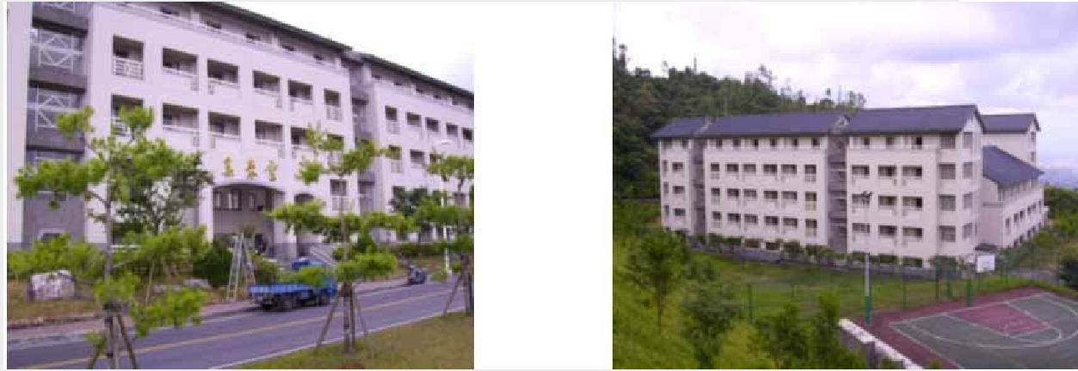
雲來集學生宿舍外觀（東側—正面） 學生宿舍外觀（西側）

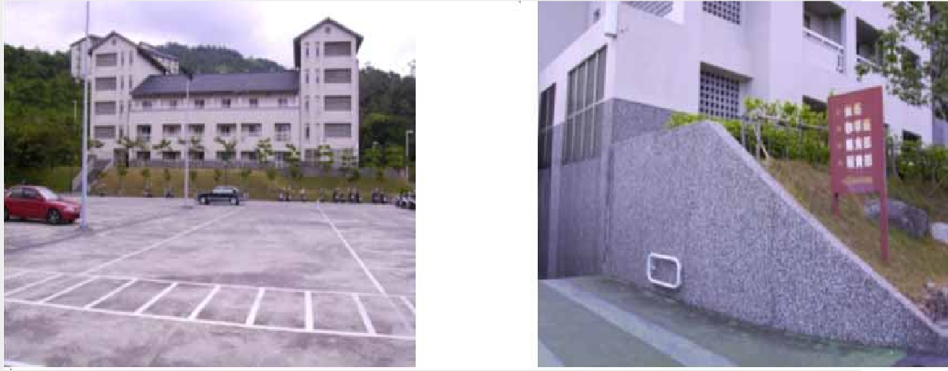
雲來集學生宿舍南側備有免費停車場 地下室設有餐廳及飲食、販賣部

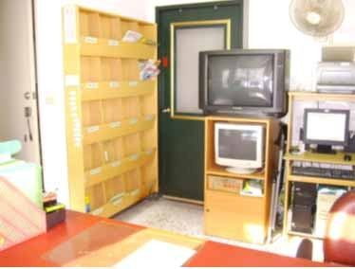
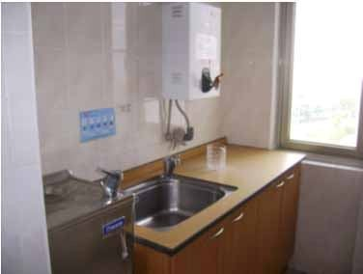

雲來集宿舍服務櫃檯並代為接收信件 宿舍每一樓層設有茶水間

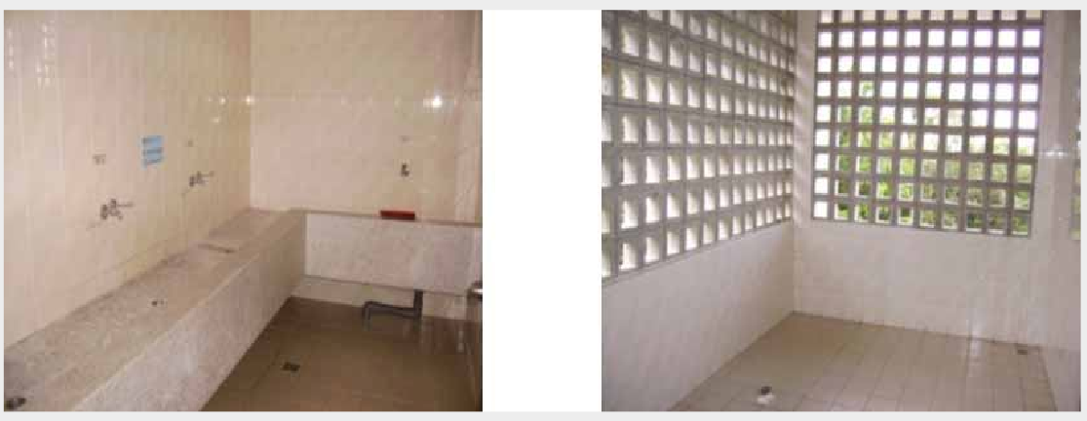

雲來集宿舍每一樓層設有洗衣間 雲來集宿舍每一樓層設有曬衣間

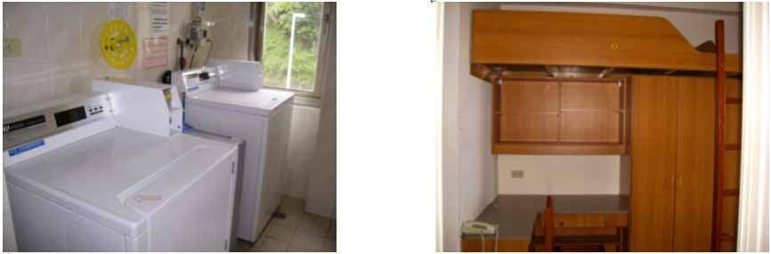

雲來集宿舍每一樓層設有洗衣、烘乾機 寢室床、書桌、衣櫃配置

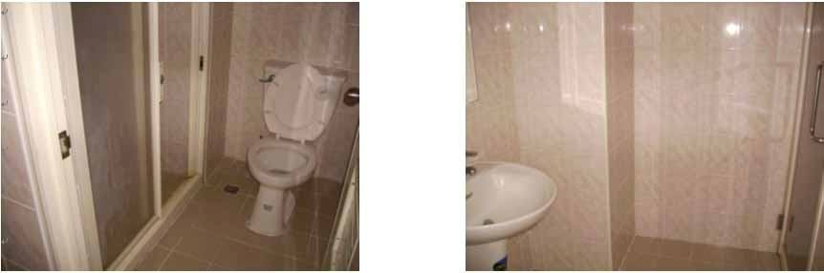

雲來集宿舍寢室內衛浴設施之 一 衛浴設施之 二

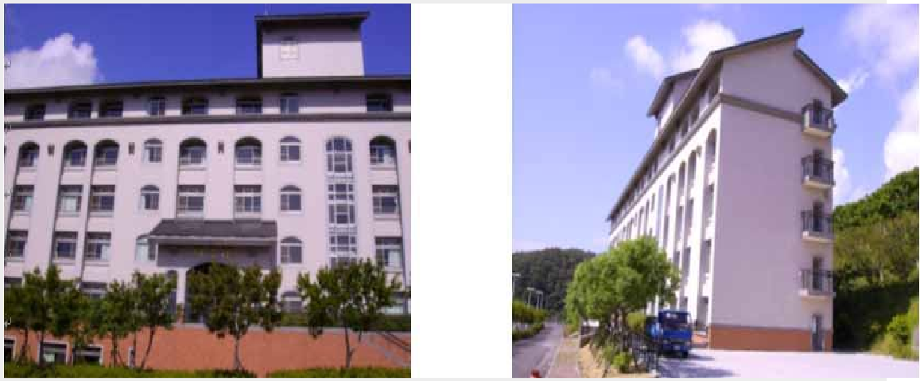

海雲館學生宿舍外觀（東側—正面） 學生宿舍外觀（北側）

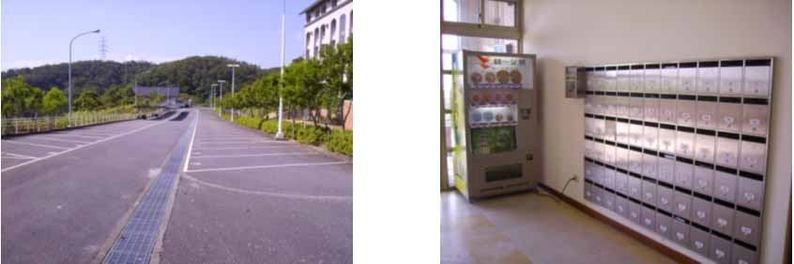

海雲館宿舍備有免費停車場 宿舍 一樓大廳設有信箱

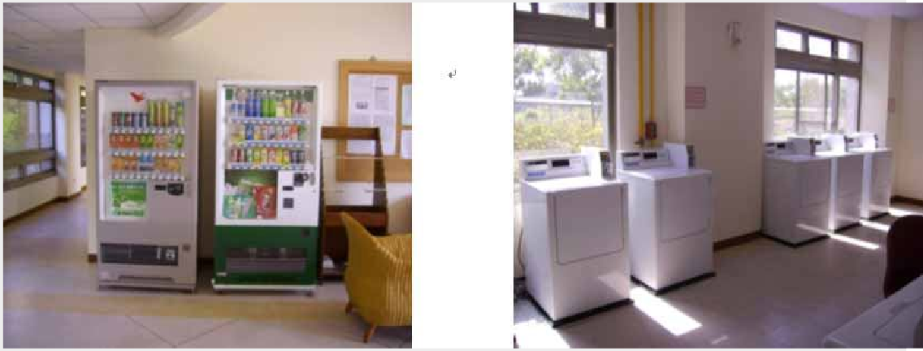

海雲館宿舍 一樓大廳設有販賣機 地下 一樓設有洗衣、烘乾機

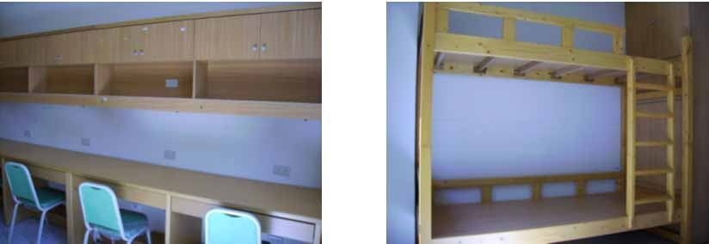

海雲館宿舍寢室內書桌及書櫃 宿舍寢室內床及衣櫃

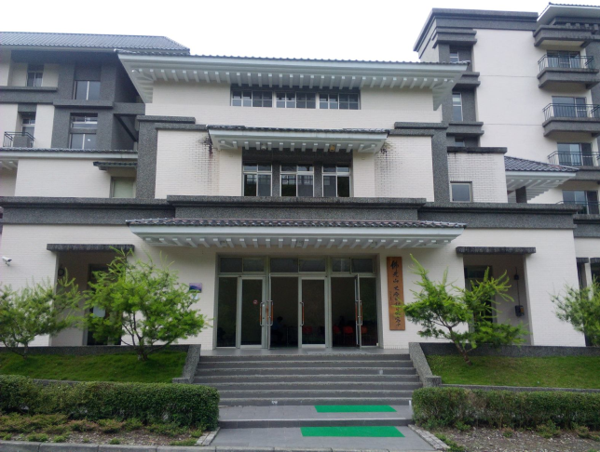
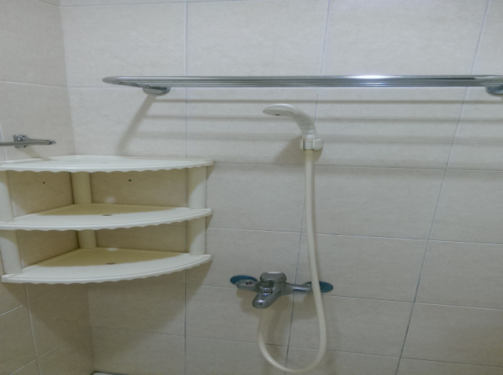

林美寮大門口 林美寮浴室設施

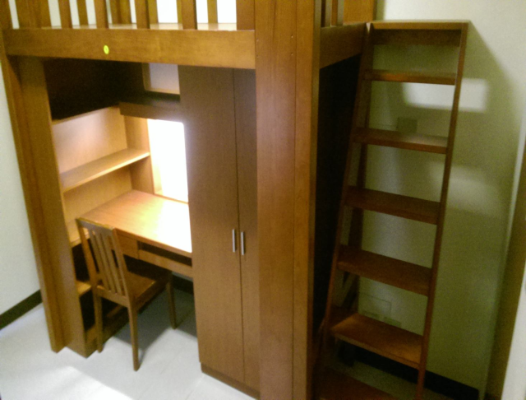
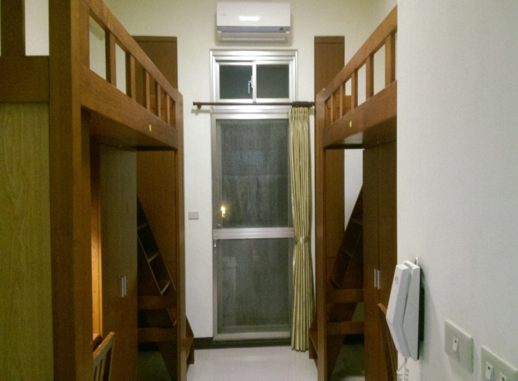

林美寮房間內部 林美寮房間內部

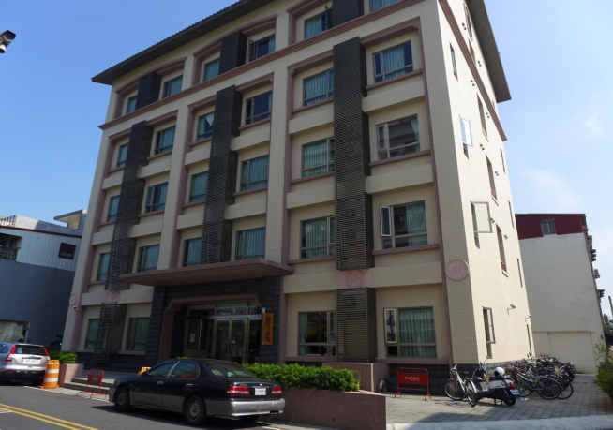
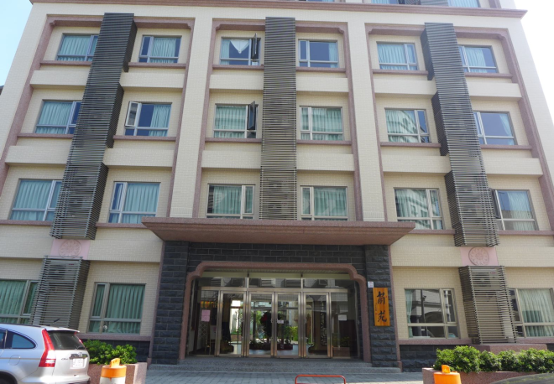

蘭苑大門口 蘭苑外觀

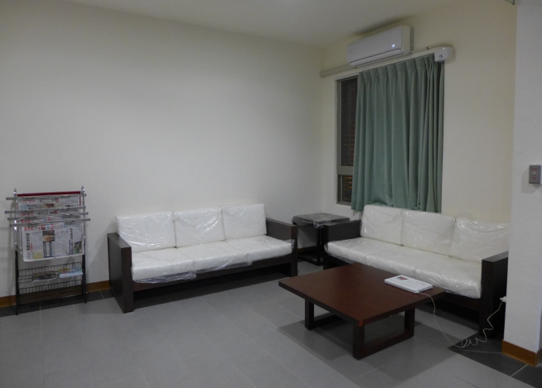
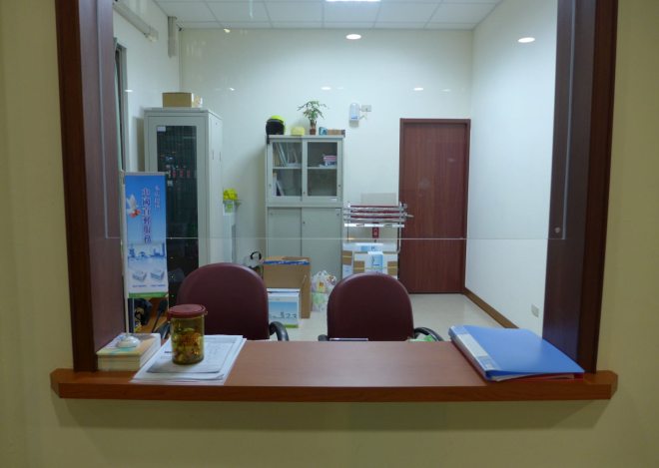

蘭苑管理室收發信件、訪客登記、報修及緊急事件諮詢處理 會客室設有沙發及書報架

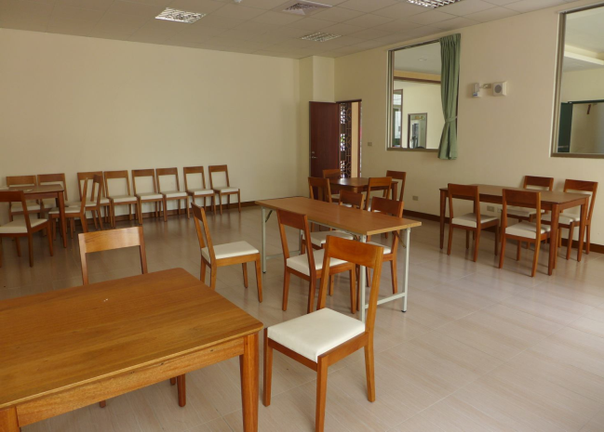
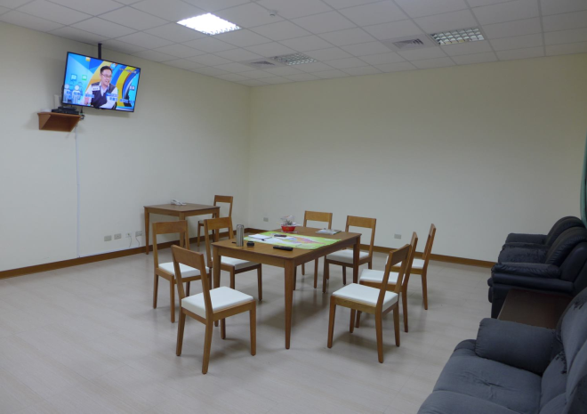

蘭苑交誼廳設有電視桌椅提供交誼、休閒及討論 自習閱讀室設有桌椅、無線網路

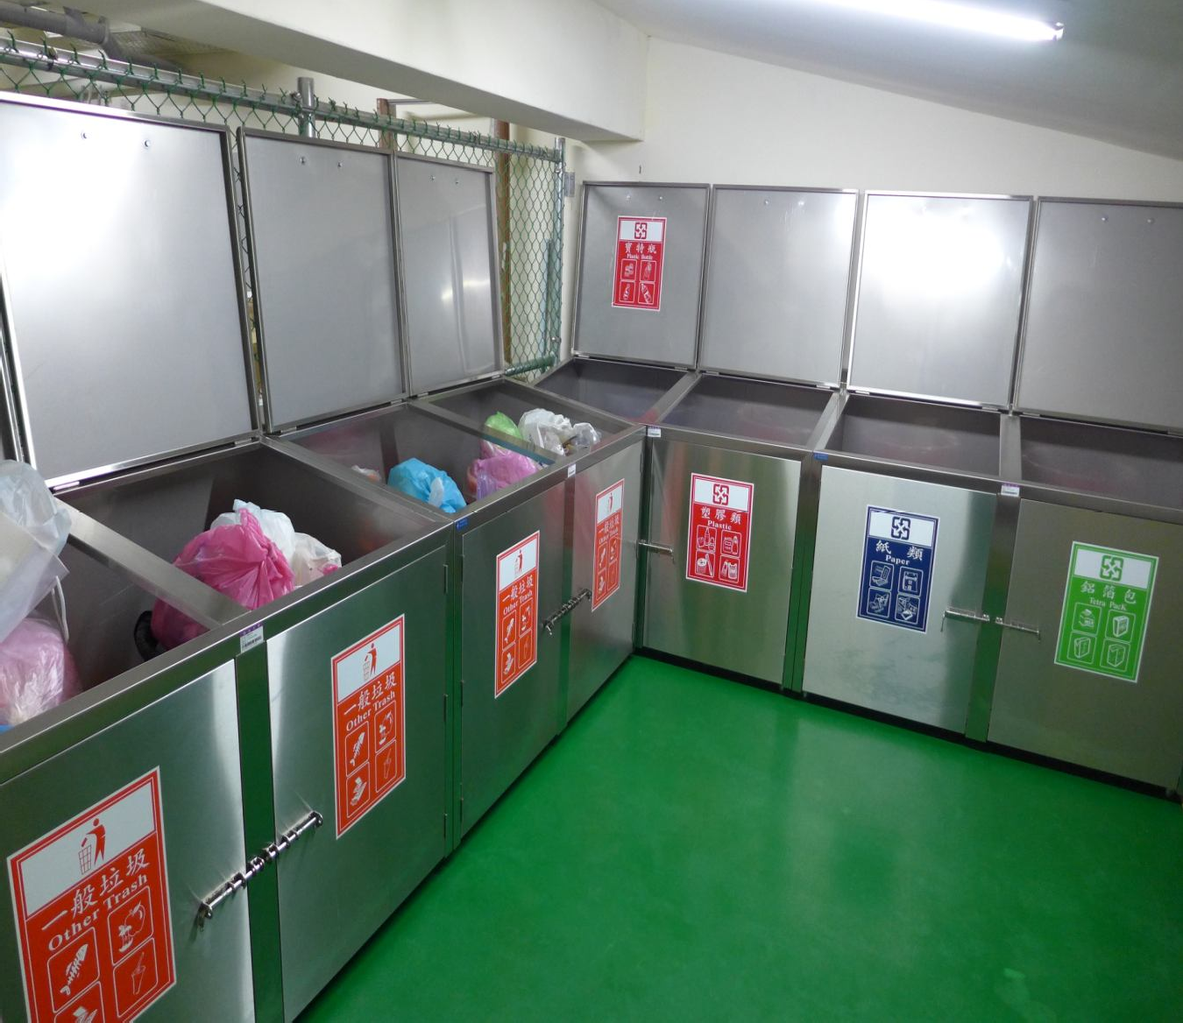
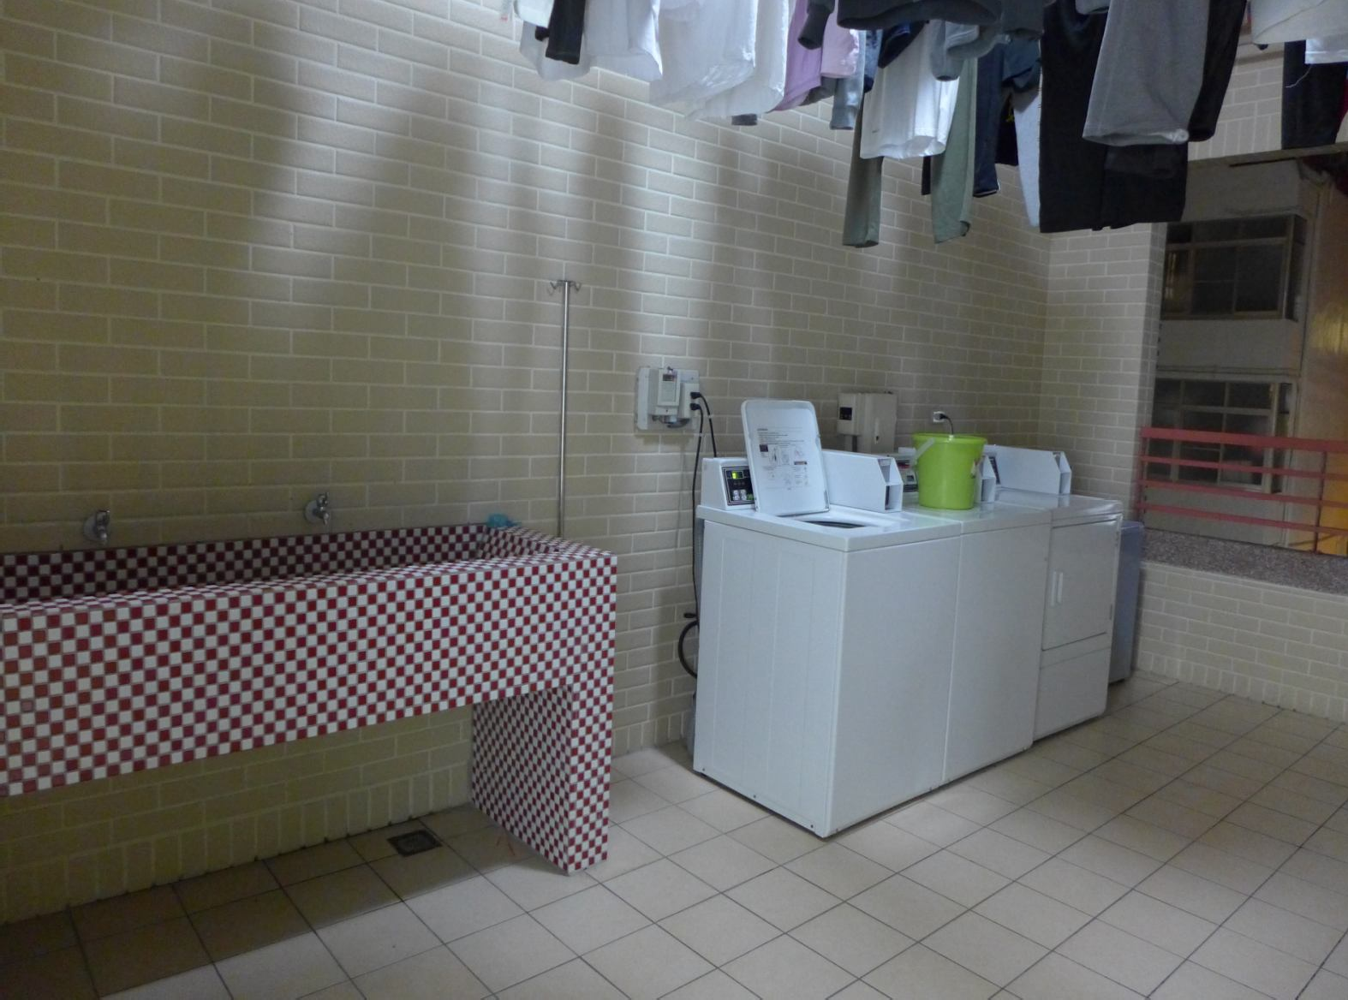
蘭苑於 2 至 5 樓 A、B 棟交接處，設置自助式投幣脫水機、烘衣機及曬衣空間 地下室設有垃圾與資源回收區

